**Multicore Programming Project 2**

담당 교수 : 최재승 교수님

이름 : 이승연

학번 : 20211569

1. **개발 목표**

여러 client들의 동시 접속 및 서비스를 위한 Concurrent stock sever을 구축하는 것이 이번 프로젝트의 목표이다. 주식 서버는 주식 정보를 저장하고 있고 여러 client들과 통신하여, 주식 정보 List, 판매, 구매의 동작을 수행한다. 각 주식 클라이언트는 server에 주식 사기, 팔기, 재고 조회 등의 요청을 한다.

Event-driven Approach, Thread-based Approach 두 가지 방식으로 각 Concurrent stock server를 구축했다. 효율적인 데이터 관리를 위해 Binary Tree를 이용해 각 주식 종목의 정보를 저장하는 방법을 사용했다.

1. **개발 범위 및 내용**
   1. **개발 범위**
2. Task 1: Event-driven Approach

- 각 client는 서버에 연결하기 위한 client socket을 생성하고 각 server은 Select 함수를 통해 이벤트를 감지하고 새로운 client 연결을 받는다.

- server가 시작되면 stock.txt 파일에서 주식 정보를 읽어 메모리에 load하고 Binary Tree를 구현하여 주식 정보를 저장한다. 이후 buy, sell 명령어의 구현은 이 Binary Tree로 처리한다.

- 한 줄에 대한 명령어 처리가 끝날 때마다 Binary Tree에 업데이트 된 변경사항을 stock.txt에 다시 저장한다.

1. Task 2: Thread-based Approach

- server가 실행되면 여러 개의 worker thread를 생성해 놓는다. 이후 client의 연결 요청을 worker thread에 할당하여 Concurrent하게 처리한다.

- client들의 connfd는 구조체인 shared buffer로 관리된다. master thread가 fd들 buffer에 넣으면 worker thread가 그 fd를 buffer에서 가져와 fd에 해당하는 client에 대해 서비스를 실행시킨다.

- server가 시작되면 stock.txt 파일에서 주식 정보를 읽어 메모리에 load하고 Binary Tree를 구현하여 주식 정보를 저장한다. 이후 buy, sell 명령어의 구현은 이 Binary Tree로 처리한다.

- 한 줄에 대한 명령어 처리가 끝날 때마다 Binary Tree에 업데이트 된 변경사항을 stock.txt에 다시 저장한다.

1. Task 3: Performance Evaluation

- <sys/time.h>라이브러리의 gettimeofday 함수를 사용하여 두 가지 동작 방식(Event-driven, thread)의 elapse time을 분석한다.

- 확장성 분석을 수행한다. 즉, 각 방법에 대한 Client 개수 변화에 따른 동시 처리율 변화를 분석한다.

- 워크로드에 따른 분석을 수행한다.

1. 모든 client가 buy 또는 sell을 요청하는 경우
2. 모든 client가 show만 요청하는 경우
3. Client가 buy, sell, show를 랜덤하게 섞어서 요청하는 경우
   1. **개발 내용**

* **Task1 (Event-driven Approach with select())**
  + Multi-client 요청에 따른 I/O Multiplexing 설명

Server는 하나의 listenfd와 여러 개의 connfd를 가진다. Select 함수를 사용해 fd들를 모니터링하고 pending input을 지정해준다. 해당 fd 중 pending input이 있는 fd에 대해 add_client 함수에서 pool 구조체에서 빈 slot을 찾아 connfd를 추가한다. 이렇게 할당된 connfd는 client와 server의 연결을 저장한다. 이후 check_client 함수에서 fd에 들어온 요청을 처리한다. buy, show, sell, exit 이 4가지의 요청을 구현했다.

* + epoll과의 차이점 서술

select은 오래 전에 개발된 multiplexing 기법으로 동시에 접속할 수 있는 최대 인원이 epoll에 비해 적다. 또한 select 호출 시 관찰 대상 fd에 대한 정보들을 매번 운영체제로 전달해야 한다는 번거로움이 있다. 반면 epoll은 동시 접속자수의 한도가 높으며 관찰 대상 fd에 대한 정보를 매번 전달하지 않아도 된다. fd의 저장소를 운영체제 수준에서 관리하기 때문이다.

* **Task2 (Thread-based Approach with pthread)**
  + Master Thread의 Connection 관리

Pthread_create함수를 통해 설정한 worker thread 개수(NTHREADS)만큼 worker threads를 생성한다. server가 client의 연결 요청을 받으면 Master Thread는 Accept함수를 이용해 connfd를 성공적으로 반환하고 sbuf_insert함수를 이용해 shared buffer 구조체인 sbuf에 insert하여 관리한다.

* + Worker Thread Pool 관리하는 부분에 대해 서술

client들의 connfd는 구조체인 shared buffer로 관리된다. master thread가 fd들 buffer에 넣으면 worker thread가 그 fd를 buffer에서 가져와 fd에 해당하는 client에 대해 서비스를 실행시킨다.

현재 client들과 연결된 thread에서는 Pthread_detach 함수를 호출해 현재 thread를 분리하여 후에 thread 종료 시 자동으로 reapping되도록 한다. 이후 while문으로 sbuf_remove 함수를 반복해서 호출하며 데이터를 읽고 처리한 후에 buffer에서 connfd값을 제거한다.

* **Task3 (Performance Evaluation)**
  + 얻고자 하는 metric 정의, 그렇게 정한 이유, 측정 방법 서술

<sys/time.h>라이브러리의 gettimeofday 함수를 사용하여 두 가지 동작 방식(Event-driven, thread)의 elapse time을 측정한다. multiclient의 main 함수의 while loop 직전 시점에서 start, 모든 client process가 종료된 시점에서 end로 시간을 측정할 것이다.

server가 각 client들에 대해 얼마나 동시에 처리를 잘 하는지 분석하기 위해 $동시처리율 = (총 실행 시간) / (client 개수 *client당 command 수)$ 으로 구했다. 동시처리율을 구해 1초당 몇 개의 명령어를 처리하는지 구할 것이다.

* + Configuration 변화에 따른 예상 결과 서술

결과에 영향을 미칠 것이라 예상되는 변수들은 client개수, client 당 command 개수, 주식 개수이다. 다른 조건은 같다는 가정 하에 client 개수가 많아질수록, client 당 command개수가 많아질수록, 주식 개수가 많아질수록 실행 시간이 늘어날 것이라고 예상된다. 또한 Ecent-based Approach는 실제 Multi-core를 사용하지 않는 반면에 Thread-based Approach는 실제로 여러 Threads를 사용해 context switching 하는 방식으로 Multi-core의 효과를 내기 때문에 Thread-based Approach의 동시처리율이 더 높을 것이라고 예상된다.

* 1. **개발 방법**
* **Task1 (Event-drived Approach)**
* 주식 정보를 저장하기 위한 item 구조체를 선언하였다. 주식의 정보(ID, left_stock, price)와 readcnt, 그리고 세마포어인 mutex를 가진다. 이 주식 정보들은 Binary Tree 형태로 저장된다. node 구조체로 구현했다. node는 item 구조체인 data, node 구조체인 left, right pointer를 가진다. main 함수가 실행되면 stock.txt 파일을 열어 주식정보를 한 줄 한 줄 읽어와 tree에 저장한다. 이 때 tree_insert 함수를 이용했다.
* main함수에서 init_pool을 통해 pool을 초기화 한 후 while문에 들어가 Select 함수를 사용해 fd들를 모니터링하고 pending input을 지정해준다. 해당 fd 중 pending input이 있는 fd에 대해 add_client 함수에서 pool 구조체에서 빈 slot을 찾아 connfd를 추가한다. 이후 check_client를 통해 주식서버 서비스를 진행한다. check_client에서는 크게 4가지 기능을 수행한다. buy, sell, show, exit이다.
* buy, sell 요청은 client가 입력한 정보를 바탕으로 주식 정보를 변경한다. buy에 관련된 함수는 search_node, buy_tree이다. search_node 함수로 입력받은 ID가 가리키는 노드를 찾아서 리턴한다. 이후 buy_tree 함수로 해당 노드에 대한 left_stock값을 감소시킨다. 이 때 남아있는 left_stock값이 입력받은 stock값보다 작다면 에러 메세지를 출력하도록 핸들링 했다. 마찬가지로 sell에 관련된 함수는 search_node, sell_tree이다. search_node 함수로 입력받은 ID가 가리키는 노드를 찾아서 리턴하고 sell_tree 함수로 해당 노드에 대한 left_stock값을 증가시킨다.
* show 요청은 현재 tree에서 inorder 순서로 주식 정보들을 출력한다. exit 요청은 connfd를 Close하여 해당 client를 닫아준다.
* **Task2 (Thread-drived Approach)**
* Binary Tree 구현방법은 Task1과 유사하다. 다만 item 구조체에 세마포어인 writer 변수가 추가된 점이 다르다. 한 client가 buy혹은 sell 명령어를 사용해 노드를 업데이트 하는 도중에 다른 client가 show 명령어를 수행한다면 reader-writer 문제가 발생해 잘못된 동작을 수행할 수 있기 때문이다.
* buy_tree, sell_tree, show_tree 함수에 모두 P, V함수를 사용해 한 task에 writer가 한 명만 존재할 수 있도록 처리해주었다.

1. **구현 결과**

* Task1 (Event-driven Approach)

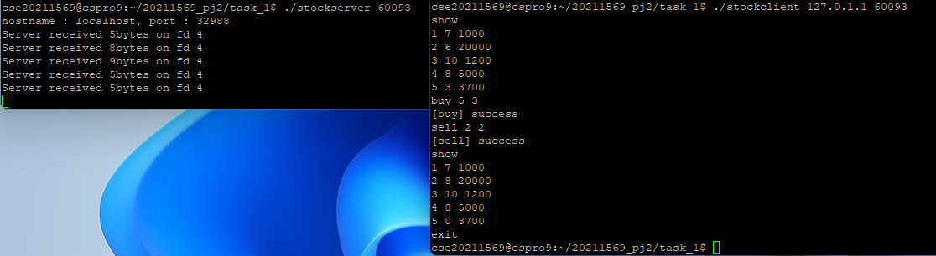

왼쪽이 server, 오른쪽이 client이다. server와 client를 연결한 후, show명령어로 현재 tree에 존재하는 모든 주식 정보를 출력한다.

이후 buy 5 3 명령어를 입력해 ID가 5인 주식을 구매하고 sell 2 2 명령어를 입력해 ID가 2인 주식을 판다. 다시 show 명령어를 입력해 출력해보면 의도한 대로 수량이 변경된 것을 볼 수 있다.

exit 명령어를 이용해 주식장을 나온다.

* Task2 (Thread-driven Approach)

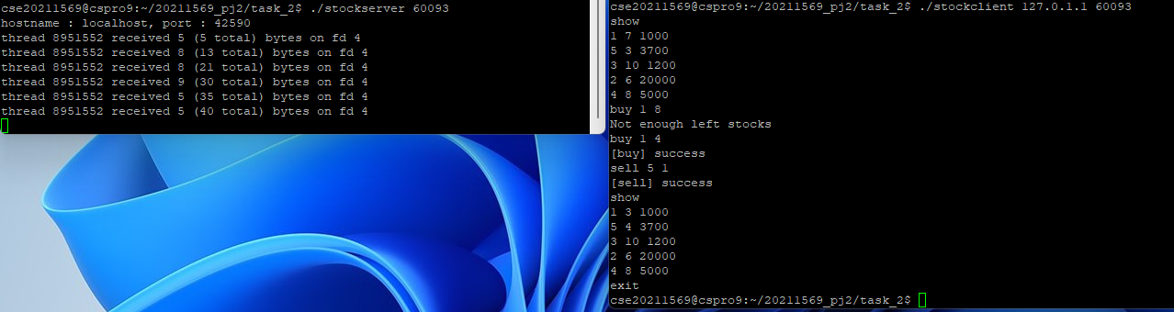

왼쪽이 server, 오른쪽이 client이다. task1과 같이 server와 client를 연결한 후, show 명령어로 현재 tree에 존재하는 모든 주식 정보를 출력한다.

이후 buy 1 8 명령어를 입력해 남아있는 주식이 충분하지 않을 때 에러 메세지를 출력하는 것을 확인하고 buy 1 4 명령어를 입력해 ID가 1인 주식 4개를 구매한다. sell 5 1 명령어를 입력해 ID가 5인 주식 1개를 팔고 마지막으로 show 명령어를 입력해 출력해보면 의도한 대로 수량이 변경된 것을 볼 수 있다.

exit 명령어를 이용해 주식장을 나온다.

1. **성능 평가 결과 (Task 3)**

(1) 확장성 분석

- 측정 시점 : multiclient의 main 함수의 while loop 직전 시점에서 start, 모든 client process가 종료된 시점에서 end로 시간을 측정할 것이다. 총 시간을 command 수로 나누어 시간당 client 처리 요청 개수를 분석한다.

- 출력 결과 캡처 :

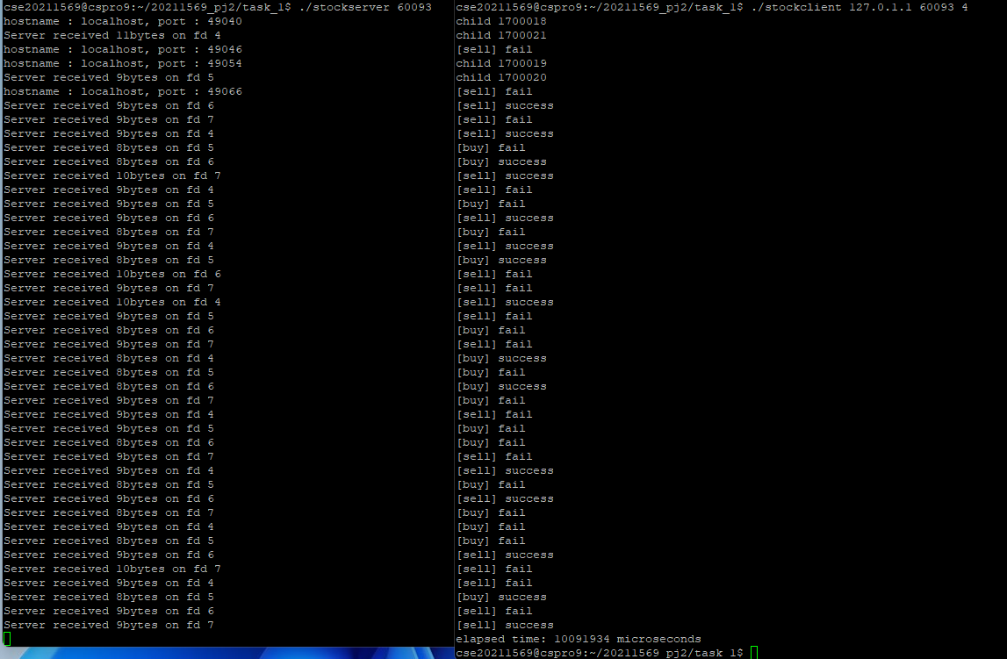

위의 그림은 buy 또는 sell만 요청하는 경우이고, client수는 4, 주식 개수는 5, client 당 command 수는 10으로 총 40개의 command를 수행한 것을 알 수 있다. 이 경우에 걸린 시간은 10.091934초이다. (한 화면에 호출부터 종료까지 보여주기 위해 이 사진을 넣었다.)

- 표, 그래프 분석

|  |  |  |  |  |  |
| --- | --- | --- | --- | --- | --- |
| client 수 | 총 command 수 | 총 걸린 시간 | | 총 걸린 시간(1초당) | |
| event | thread | event | thread |
| 50 | 500 | 10.98211 | 10.57189 | 45.5285915 | 47.29523292 |
| 100 | 1000 | 13.069454 | 10.362323 | 76.5142905 | 96.50345777 |
| 150 | 1500 | 24.282843 | 23.237186 | 61.77200915 | 64.55170605 |
| 200 | 2000 | 27.613112 | 25.631118 | 72.42935892 | 78.03015069 |
| 250 | 2500 | 32.16634 | 28.280487 | 77.72099654 | 88.400175 |

확장성 분석에서는 show, buy, sell은 랜덤으로, client 당 command 수는 10으로 고정, stock 개수는 5로 고정하고 client 수만 변수로 두어 총 command수를 달리 해가며 실행시간을 측정했다.

가로축은 client수, 세로축은 동시처리율이다. 그래프를 보면 thread가 event-driven에 비해 항상 동시처리율이 높다는 것을 알 수 있다. multi-core효과를 내는 thread의 특성 때문이다.

(2) 워크로드 분석

- 측정 시점 : multiclient의 main 함수의 while loop 직전 시점에서 start, 모든 client process가 종료된 시점에서 end로 시간을 측정할 것이다. 총 시간을 command 수로 나누어 시간당 client 처리 요청 개수를 분석한다.

- 모든 조건에 대해 client 수를 4개로, stock 개수를 5개로 고정하고 측정했다.

1) 모든 client가 buy 또는 sell을 요청하는 경우

- 표, 그래프 분석

|  |  |  |  |  |  |  |
| --- | --- | --- | --- | --- | --- | --- |
| client 수 | command 수 | 총 command 수 | 총 걸린 시간 | | 총 걸린 시간(1초당) | |
| event | thread | event | thread |
| 4 | 5 | 20 | 5.102305 | 5.182152 | 3.919797033 | 3.859400496 |
| 4 | 10 | 40 | 10.129623 | 10.091212 | 3.948814285 | 3.963844977 |
| 4 | 15 | 60 | 15.10133 | 15.184264 | 3.97315998 | 3.951459221 |
| 4 | 20 | 80 | 20.375871 | 20.119328 | 3.926212529 | 3.976275947 |
| 4 | 25 | 100 | 25.197154 | 25.389735 | 3.96870218 | 3.938599595 |

buy 또는 sell 명령어만 요청하는 경우 command수를 5, 10, 15, 20, 25로 늘려가며 실행시간을 측정했고 총 command수를 실행 시간으로 나누어 1초당 동시처리율을 구했다.

그래프의 가로축은 총 command 개수이고 세로축은 동시 처리율이다.

2) 모든 client가 show만 요청하는 경우

- 표, 그래프 분석

|  |  |  |  |  |  |  |
| --- | --- | --- | --- | --- | --- | --- |
| client 수 | command 수 | 총 command 수 | 총 걸린 시간 | | 총 걸린 시간(1초당) | |
| event | thread | event | thread |
| 4 | 5 | 20 | 5.169649 | 5.283926 | 3.868734608 | 3.933967568 |
| 4 | 10 | 40 | 10.229035 | 10.114356 | 3.910437299 | 3.954774778 |
| 4 | 15 | 60 | 15.150503 | 15.135905 | 3.960264554 | 3.964084077 |
| 4 | 20 | 80 | 20.21446 | 20.135719 | 3.957563051 | 3.973039155 |
| 4 | 25 | 100 | 25.201179 | 25.134028 | 3.968068319 | 3.978669873 |

show 명령어만 요청하는 경우 command수를 5, 10, 15, 20, 25로 늘려가며 실행시간을 측정했고 총 command수를 실행 시간으로 나누어 1초당 동시처리율을 구했다.

그래프의 가로축은 총 command 개수이고 세로축은 동시 처리율이다. show만 요청하는 경우가 buy+sell을 요청하는 것보다 실행시간이 오래 걸리는 것을 알 수 있다.

3) Client가 buy, sell, show를 랜덤하게 섞어서 요청하는 경우

- 표, 그래프 분석

|  |  |  |  |  |  |  |
| --- | --- | --- | --- | --- | --- | --- |
| client 수 | command 수 | 총 command 수 | 총 걸린 시간 | | 총 걸린 시간(1초당) | |
| event | thread | event | thread |
| 4 | 5 | 20 | 5.132468 | 5.184997 | 3.896760779 | 3.857282849 |
| 4 | 10 | 40 | 10.176127 | 10.111872 | 3.930768553 | 3.955746275 |
| 4 | 15 | 60 | 15.145671 | 15.118614 | 3.961528017 | 3.968617758 |
| 4 | 20 | 80 | 20.201977 | 20.117492 | 3.960008468 | 3.976638837 |
| 4 | 25 | 100 | 25.19784 | 25.274981 | 3.968594133 | 3.956481708 |

buy, sell, show 명령어 모두 요청하는 경우 command수를 5, 10, 15, 20, 25로 늘려가며 실행시간을 측정했고 총 command수를 실행 시간으로 나누어 1초당 동시처리율을 구했다.

그래프의 가로축은 총 command 개수이고 세로축은 동시 처리율이다. 모든 명령어를 섞어서 요청하는 경우 대체로 show와 buy+sell 동시처리율 사이의 동시처리율을 나타내는 것을 볼 수 있다.